Требования 2.0
Яндекс.Маршруты — сервис, который строит маршруты для транспорта разных видов. Рассчитывает время и стоимость поездки.

Где поддерживается сервис
Поддерживаемые операционные системы: Win 7/8/10, macOS 10.14/10.15.
Поддерживаемые браузеры последних и предпоследних версий: Chrome, Yandex, Firefox, браузеры операционной системы (Edge / IE, Safari).
Разрешения экрана: 800x600, 1280х720, 1920х1080.

Интерфейс
В интерфейсе есть поля «Время начала поездки», «Откуда», «Куда». Переключатели режимов маршрута: оптимальный, быстрый или свой, а также переключатели видов транспорта: свой автомобиль, каршеринг, такси, самокат, велосипед или пешком.
Пользователь вводит время отправления. Чтобы построить маршрут, нужно ввести начало маршрута, улицу и номер дома в поля «Откуда» и «Куда». В начале и конце адреса могут быть пробелы: они допустимы, но при снятии фокуса система удалит их.

Описание работы интерфейса
В стартовом состоянии поля «Время начала поездки», «Откуда» и «Куда» пустые. Режимы маршрутов «Оптимальный», «Быстрый» и «Свой» не выбраны; панель переключения видов транспорта неактивна.

Логика работы полей «Откуда» и «Куда»
Если поля адреса заполнены корректно, на карте отображаются точки A и B. Если поле «Откуда» заполнено некорректно, точка A не отображается. Если поле «Куда» заполнено некорректно, точка B не отображается. При некорректном значении поле подсвечивается красным; появляется сообщение об ошибке.
Примеры тестовых адресов есть в таблице.

Режим «Оптимальный» и «Быстрый»
Если выбрать режим «Оптимальный» или «Быстрый», система автоматически назначит вид транспорта; построится маршрут; отобразится время и стоимость поездки. Выбрать транспорт в этих режимах нельзя — панель видов транспорта неактивна.

Режим «Свой»
Если выбрать режим «Свой», панель видов транспорта активна — можно переключать. Под каждый вид транспорта строится маршрут; рассчитывается время и стоимость поездки.
Если сменить вид транспорта или поменять значение в любом поле, маршрут перестроится; время и стоимость поездки пересчитается.

Ограничения
Элементы системы | Требования
Поле ввода часов | Формат 24 часа. Нули перед однозначным числом обязательны. Корректны только целые числа от 0 до 23 включительно. При некорректном вводе подсвечивается красным, ошибка «Вы ввели некорректное время».
Поле ввода минут | Только целые числа. Нули перед однозначным числом обязательны. При некорректном вводе подсвечивается красным, ошибка «Вы ввели некорректное время».
Поле ввода адреса | Только русские буквы, цифры, пробел, тире, точка, запятая. Длина не более 50 символов. Пробелы до и после адреса удаляются при снятии фокуса. При некорректном вводе подсвечивается красным, ошибка «Вы ввели некорректный адрес».
Переключатели режима | Оптимальный, Быстрый и Свой. Состояние каждого переключателя — активен, выбран.
Переключатели видов транспорта | Пешком, самокат, велосипед, каршеринг, такси, собственный автомобиль. Состояние каждого переключателя — активен, неактивен, выбран.

Карта
Карту можно перемещать, удерживая кнопку мыши, или тачпадом. Масштабировать карту можно кнопками «+» и «-», а также ползунком на карте, скроллом мыши или тачпадом.

Маршрут на карте
Маршрут можно построить только через форму слева. Маршруты работают только «в режиме чтения» — на карте передвигать или устанавливать маршрутные точки нельзя.

Макеты
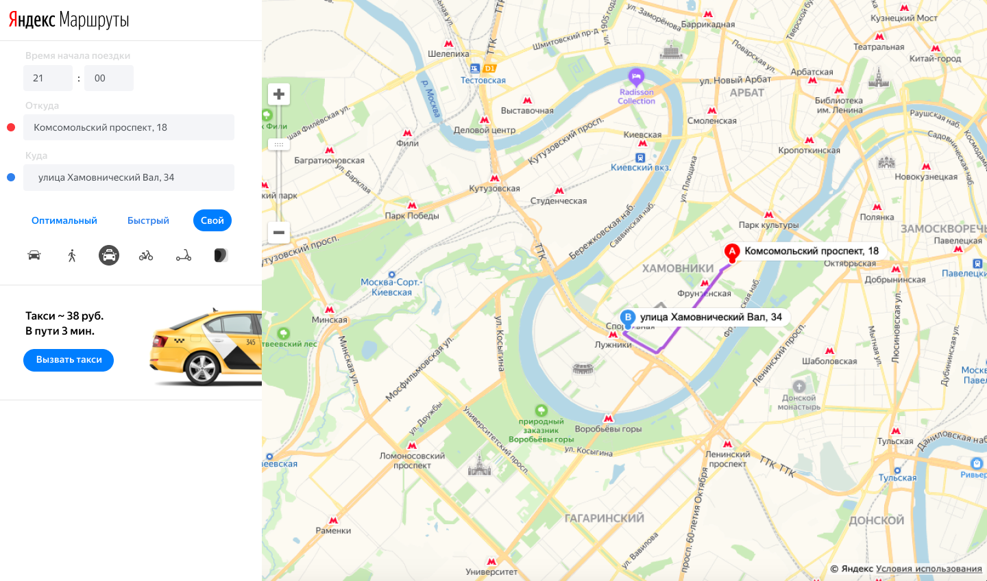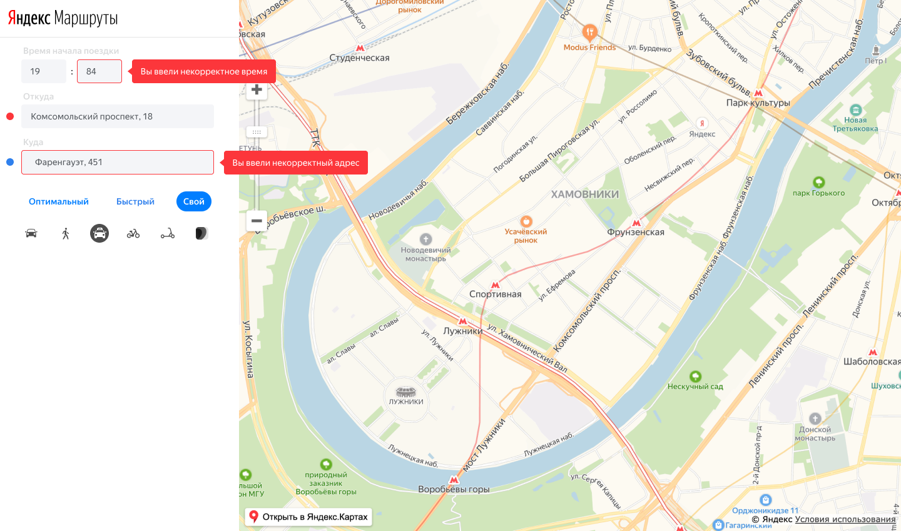

Логика расчёта
Система получает данные о начале поездки, точке А и точке В. После этого рассчитывает продолжительность и стоимость поездки по определённому алгоритму.

Расстояние, скорость и стоимость за минуту или километр можно получить из таблиц. Этих данных достаточно, чтобы рассчитать время и стоимость поездки для каждого вида транспорта.

Вид транспорта | Как рассчитать время | Стоимость на км
Пешком | Средняя скорость 4 км/ч | 0 р / км
Шеринг самокатов | Средняя скорость 10 км/ч | 5,5 р / км
Шеринг велосипедов | Средняя скорость 12 км/ч | 3 р / км
Каршеринг | см. Таблицу «Средняя скорость автомобиля» | 9 р / мин
Такси | см. Таблицу «Средняя скорость такси» | 11 р / мин
Собственное авто | см. Таблицу «Средняя скорость автомобиля» | 20 р / км

Средняя скорость автомобиля
Время суток | Средняя скорость автомобиля
00:01-08:00 | 45 км/ч
08:01-12:00 | 30 км/ч
12:01-18:00 | 40 км/ч
18:01-22:00 | 25 км/ч
22:01-00:00 | 45 км/ч

Средняя скорость такси с учётом движения по выделенным полосам
Время суток | Средняя скорость такси
00:01-08:00 | 50 км/ч
08:01-12:00 | 35 км/ч
12:01-18:00 | 42 км/ч
18:01-22:00 | 30 км/ч
22:01-00:00 | 50 км/ч

Матрица расстояний между адресами для автомобильных дорог, в километрах. В тестировании используй только адреса из таблицы.

Адрес | Усачева, 3 | Комсомольский проспект, 18 | Зубовский бульвар, 37 | М. Пироговская, 25 | Хамовнический Вал, 34 | Фрунзенская набережная, 46 | 3-я Фрунзенская улица, 12
Усачева, 3 | 0 | 1,4 | 1,5 | 0,89 | 2,6 | 2,6 | 2,6
Комсомольский проспект, 18 | 1,4 | 0 | 2,9 | 2,3 | 2,3 | 2,3 | 2,3
Зубовский бульвар, 37 | 1,4 | 1,5 | 0 | 1,9 | 3,8 | 3 | 3,3
М. Пироговская, 25 | 1,5 | 3 | 2,4 | 0 | 1,2 | 3,4 | 2,3
Хамовнический Вал, 34 | 1,5 | 3,7 | 3,7 | 1,2 | 0 | 1,7 | 1,7
Фрунзенская набережная, 46 | 3,2 | 3,9 | 4,7 | 2,7 | 1,7 | 0 | 2,2
3-я Фрунзенская улица, 12 | 1,4 | 2,4 | 3,5 | 2,3 | 1,4 | 1,3 | 0

Матрица расстояний между адресами для пешеходов, в километрах. В тестировании используй только адреса из таблицы.

Адрес | Усачёва, 3 | Комсомольский проспект, 18 | Зубовский бульвар, 37 | М. Пироговская, 25 | Хамовнический Вал, 34 | Фрунзенская набережная, 46 | 3-я Фрунзенская улица, 12
Усачёва, 3 | 0 | 0,96 | 1,4 | 0,91 | 1,4 | 1,7 | 1,1
Комсомольский проспект, 18 | 1 | 0 | 1,3 | 1,9 | 2 | 1,7 | 1,2
Зубовский бульвар, 37 | 1,4 | 1,3 | 0 | 1,9 | 2,7 | 2,7 | 2,3
М. Пироговская, 25 | 0,91 | 1,9 | 1,9 | 0 | 0,75 | 1,5 | 1,2
Хамовнический Вал, 34 | 1,4 | 2 | 2,7 | 0,75 | 0 | 1,4 | 1,2
Фрунзенская набережная, 46 | 1,7 | 1,7 | 2,7 | 1,5 | 1,4 | 0 | 0,57
3-я Фрунзенская улица, 12 | 1,1 | 1,2 | 2,3 | 1,2 | 1,2 | 0,57 | 0

Обрати внимание: для подсчёта времени и стоимости маршрута тебе доступны таблицы со скоростью движения разных видов транспорта. Они показывают скорость движения автомобиля в разное время суток. Если ты берёшь такие тестовые значения, что поездка захватывает несколько временных интервалов, алгоритм выбирает скорость автомобиля из того диапазона, в котором поездка началась.
